ASIGNATURA: EDUCACION FISICA

NOMBRE ESTUDIANTE: ____________________________________________

CURSO 7° Básico GUIA N°17 LETRA: A-B-C FECHA: 02/09/20

Unidad 2: Juego colectivos

Espera que los estudiantes desarrollen sus habilidades motrices en, al menos, un deporte de colaboración y uno de oposición/colaboración. Que trabajen en equipo, implementen estrategias y apliquen las reglas y principios de las actividades deportivas.

OB: Desarrollar la resistencia cardiovascular, la fuerza muscular, la velocidad y la flexibilidad para alcanzar una condición física saludable, considerando: Frecuencia. Intensidad. Tiempo de duración. Tipo de ejercicio (correr, andar en bicicleta, realizar trabajo de fuerza, ejercicios de flexibilidad, entre otros).

MATERIALES DE LA CLASE: botella con agua (solo agua) ropa y calzado adecuado para la misma además de una buena disposición.

La clase tiene: inicio – desarrollo - finalización (vuelta a la calma)

INICIO DE LA CLASE:

Al inicio de cada clase siempre debemos recordar que se tiene que realizar un calentamiento según la actividad que vas a realizar, el esfuerzo que debemos hacer para llevarla a cabo

El calentamiento siempre debe iniciar con un movimiento articular como se indica en esta clase y después un calentamiento muscular en estiramientos simples de todo el cuerpo. (articulaciones)

A continuación, debes desarrollar los movimientos implícitos en las imágenes ( se adaptan al espacio ).

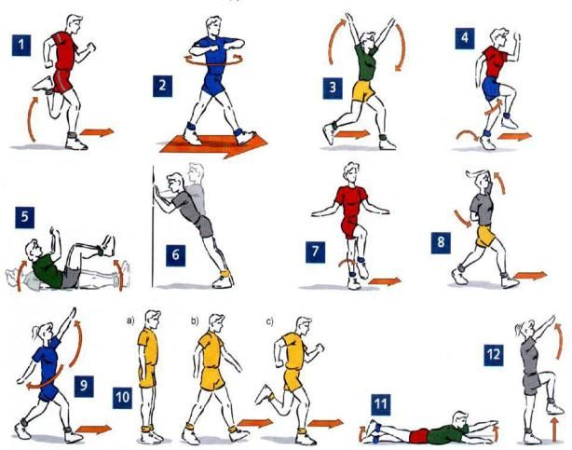

DESARROLLO :

1.- Subida de escalón

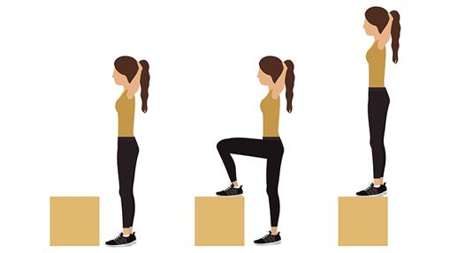

Aunque este **ejercicio se realiza con un cajón**, puedes utilizar una **silla**o cualquier objeto que te permita subir a él sin que se vuelque.

Apoyamos uno de los pies completamente en el cajón y el otro en el suelo. El pie que está en el suelo se eleva y se coloca también en el cajón.

Ten en cuenta que al elevar el pie debes utilizar la fuerza de tu pierna y contraer tu abdomen. De lo contrario, no estarás haciendo el ejercicio de una forma correcta. **Haz dos repeticiones de 10 subidas con cada pierna.**

2.- Tijeras

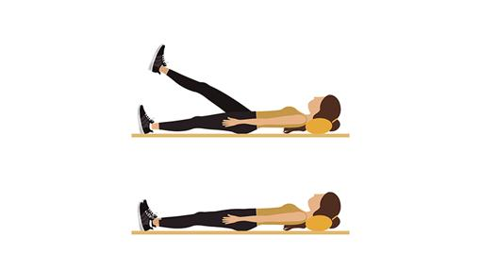

Tumba todo tu cuerpo y eleva tus piernas. Ahora haz cruces con ellas simulando el movimiento de una tijera. **Realiza 3 repeticiones de 20 ejercicios.**

FINALIZAZCION: SOLTURA; realiza los ejercicios de las imágenes

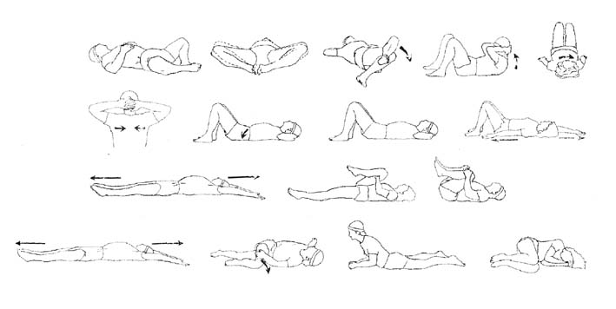

HABITOS HIGIENICOS recuerda lavarte después de realizar ejercicio, aunque estés en casa mejor si te duchas; recuerda que el lavado es fundamental en la situación que vivimos hoy te cuidas tu y cuidas a los demás de tu entorno.

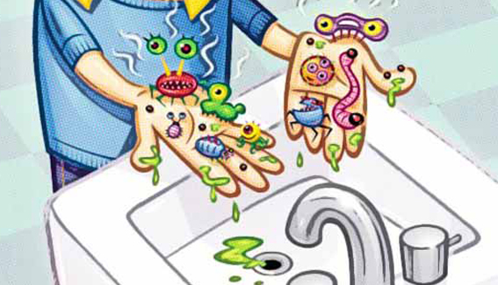

**SIEMPRE DEVES LAVARTE LAS MANOS LOS MICROCVIOS NO SE VEN, PERO ESTAN ESPERANDO PARA ENFERMARTE**

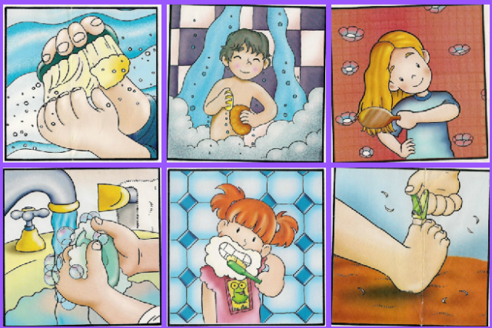

CUIDA A TU FAMILIA …TODO DEPENDE DE TI